Škola přátelská k dětem s ekzémy a lupénkou

Česká akademie dermatovenerologie, o.p.s. pod vedením prof. MUDr. Jany Hercogové, CSc., přednostky Dermatovenerologické kliniky 2. LF UK a Fakultní nemocnice Na Bulovce v Praze, organizuje od druhé poloviny října 2010 celonárodní informačně-vzdělávací kampaň ŠKOLA PŘÁTELSKÁ K DĚTEM S EKZÉMEM A LUPÉNKOU.

Hlavní pilíře kampaně:

- Vzdělávání pedagogů mateřských a základních škol
Příručka pro pedagogy – o ekzémech a lupénce, přehledným způsobem mapují problémy a potřeby dětských pacientů, zvláště v souvislosti se školní docházkou. Materiály budou distribuovány v elektronické i tištěné podobě do sítě škol, které se projektu účastní.
Od 20. října budou také volně ke stažení na www.dermanet.cz.

- Setkání s dermatology pro děti, rodiče i pedagogy
Setkání s dětmi, rodiči a pedagogy základních a mateřských škol, vedený předními českými dermatology. Cílem akce je účastníky seznámit s nemocemi a naučit je, jak zvládat problémy, které s sebou ekzémy a lupénka přináší.
- Akce je zdarma a účastni se jí mohou všichni zájemci z regionu, kde akce probíhá.

Program:
- odborná přednáška
- konzultace s lékaři z oboru dermatologie a alergologie
- výměna zkušeností

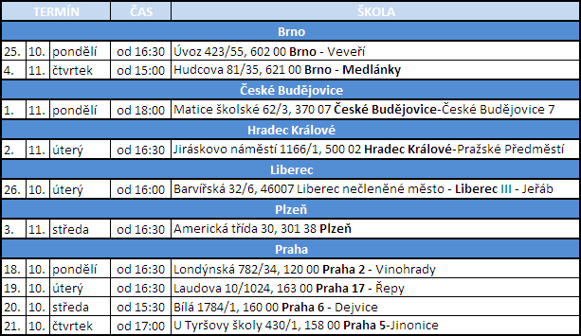

- Veškeré informace najdete také na www.dermanet.cz

- „S dermatology pod kůži – s odborníky o ekzémech a lupénce“,
Novou příručku z pera doktorky J. Hercogové je možné získat na setkáních s lékaři ve školách nebo je volně ke stažení na www.dermanet.cz od 20.října 1010

Prof. MUDr. Jana Hercogová, CSc.
Přednostka Dermatovenerologické kliniky UK 2. LF a FN Na Bulovce, předsedkyně České akademie dermatovenerologie a koordinátorka Evropského dne melanomu v ČR /místopředseda Euromelanoma Task Force Evropské akademie dermatovenerologie, člen výkonného výboru International Society of Dermatology, prezident evropského dermatologického kongresu EADV 2002 a světového kongresu ISD 2009.

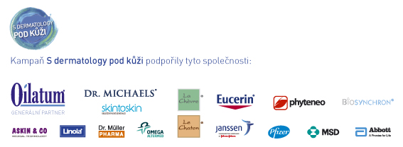
Informace o České akademii dermatovenerologie o.p.s.
Česká akademie dermatovenerologie o.p.s. (CZADV) byla založena v roce 2002 s cílem pořádat vzdělávání a vědecko-výzkumnou činnost v oblasti dermatovenerologie, integrovat tento základní medicínský obor do dermatovenerologie evropské a světové. Formami činnosti této neziskové organizace jsou zejména pořádání pracovních setkání, obhajob vědeckých prací, mezinárodních sympozií a kongresů, tiskových konferencí, vyhlašování grantových projektů a publikační činnost.

Tato oblast aktivit předurčuje CZADV k organizaci dlouhodobé kampaně, která bude veřejnost seznamovat s problematikou kožních melanomů, bude realizovat edukační projekty a celkově tak zlepší přístup k informacím o melanomu, jeho léčbě a zejména prevenci. Realizace dlouhodobé kampaně byla svěřena společnosti Focus Agency, s.r.o. na základě mandátní smlouvy opravňující poskytovat informace široké veřejnosti.

Pro bližší informace, prosím, kontaktujte:

Tereza Marková, PR manažerka
tel.: 227 018 417
GSM: 602 200 096
email: t.markova@focus-age.cz
www.focus-age.cz
Focus Agency, s.r.o. se zaměřuje na poskytování služeb v oblasti public relations aktivit. Je českou nezávislou organizací, která působí na trhu od roku 2000.

